ワークシート

の

**□　のにした**

問　のようながしていなかった、のはどのようにをしていたかしてきましょう。

（イラスト

宇都宮文星短期大学

　　　中沖　尚行　氏）

問　やらは、オランダの「ターヘル・アナトミア」のがしいのかをするためにをしようとしましたが、のをもっていませんでした。どのようにして、「ターヘル・アナトミア」のをったかあなたのえをきましょう。

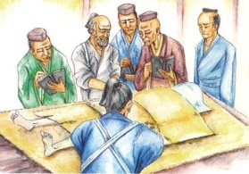

問　「の」のようないをもつがいなかったとしたら、のはどうなっていたでしょうか。あなたのえをきましょう。

**まとめ**

　()は、たちがきるのでもあります。このをしくし、がしてらしくできるをっていきましょう｡

ワークシート

の

**□　（）まとめ**

問　（）について、かったことやづいたこと、ったことなどをきましょう。

問　（）のにけて、たちがらのとしてえ、していくことがです。にできることをえてきましょう。

**まとめ**

　()は、たちがきるのでもあります。このをしくし、がしてらしくできるをっていきましょう｡